广州大学学生实验报告（一）

开课学院及实验室：计算机科学与网络工程学院 2026年11月3日
学院 | 计算机科学与网络工程学院 | 年级/专业/班 | 软件243 | 姓名 |  | 学号
实验课程名称 | 软件工程导论实验 |  |  |  |  | 成绩
实验项目名称 | 需求分析 |  |  |  |  | 指导人员

一、实验目的
掌握需求建模技术，能够撰写需求规格说明文档。
二、实验器材
- 计算机一台；
- Rational Rose 等支持需求建模的软件。
三、实验内容
系统概述与范围
校园二手书交易平台面向校园用户，支持发布闲置书籍、检索和查看书籍、下单预留以及取消订单。平台使用预置测试账号；每条发布记录代表一本实体书。下单只表示预留，不包含支付、退款、物流、交易完成、评价或推荐。
本报告按当前小组首版方案描述业务边界。用户账号可兼任买家和卖家；书籍状态分为可售和已预留；有效订单指成功预留且尚未成功取消的订单。订单在买家主动取消前保持有效，本首版不设置自动过期。
本人负责模块：订单取消
模块目标：买家取消自己的有效预留订单，并使对应的书籍恢复可售。
功能范围：接收买家的取消请求，检查发起者是否是订单买家、订单是否仍然有效；检查通过后原订单失效，书籍恢复可售，订单历史保留。发布、检索和下单不由本模块负责。
输入：买家身份、要取消的订单和取消请求。输出：取消成功或失败的提示；取消成功时订单失效、书籍恢复可售。
模块关系：下单模块建立的预留订单是本模块的处理对象；取消成功后书籍恢复可售，其他买家可以重新下单，检索里显示的书籍状态也会更新。
需求简表与首版业务规则
以下是覆盖平台四项核心业务的首版需求建议，供小组后续统一走读。为便于对照业务模块，本表不使用需求编号和用例编号。价格、字段及性能阈值是本稿提出的可检验基线，尚未经过组内确认或实际测量。
类型 | 需求描述、来源与优先级 | 验收方法
功能需求 | 卖家可以发布书籍。书名、作者、类别、成色和价格为必填；一条发布记录对应一本实体书；描述和封面可选。价格使用人民币，允许为零但不得为负。来源：项目情境和首版规则。优先级：高。 | 给定字段完整且价格不小于零，提交后新增一条可售发布记录；缺字段或价格为负时拒绝，且不产生可售记录。
功能需求 | 校园用户可以按关键词检索书名或作者，并可按类别筛选；结果显示书籍当前可售或已预留状态。来源：项目核心业务。优先级：高。 | 对有匹配项和无匹配项的查询分别检查结果列表与空结果提示；已预留书籍不得显示为可售。
功能需求 | 校园用户可以查看书籍详情，包括书名、作者、类别、成色、价格、发布者和当前状态。来源：项目核心业务。优先级：高。 | 打开某一结果后，详情字段与该发布记录一致，并能看到当前状态。
功能需求 | 买家可以请求预留当前可售的书籍；发布者不能预留自己发布的书。来源：首版业务规则。优先级：高。 | 合格请求建立一个有效预留订单；卖家自购请求被拒绝且不产生订单。
功能需求 | 同一本书同一时刻最多有一个有效订单；多人同时请求时只接受一个成功请求，其余请求收到拒绝结果。来源：首版业务规则。优先级：高。 | 对同一书籍提交并发请求后，最终只有一个有效订单；失败请求不改变已成功订单和书籍状态。
功能需求 | 只有订单买家可以取消自己的有效订单；取消成功后订单失效、书籍恢复可售，历史记录保留。来源：课堂任务单及首版规则。优先级：高。 | 订单买家取消后检查订单、书籍状态和历史记录；非订单买家或重复取消不得改变状态。
非功能需求 | 书籍检索响应目标：在不超过500条测试发布记录、20个并发测试用户的条件下，95%的检索请求在3秒内返回。来源：本稿建议。优先级：中。 | 使用固定测试数据和并发请求记录响应时间；当前未执行，不能视为已达标。
非功能需求 | 订单一致性目标：任一书籍最多关联一个有效订单；有效订单对应已预留书籍；失败下单和失败取消不改变已有状态。来源：业务不变量。优先级：高。 | 按成功、失败、并发、取消和旧订单重复请求场景逐项检查订单与书籍状态；当前未执行。
非功能需求 | 易用性目标：5名未使用过平台的校园用户中，至少4人可在无操作说明的情况下于3分钟内完成检索、查看详情和发起预留请求。来源：本稿建议。优先级：中。 | 组织可用性走查并记录实际人数、用时和失败点；当前未执行。
首版业务规则
• 处理下单时重新检查书籍是否可售；同一本书最多有一个有效订单。
• 卖家不能预留自己发布的书；同一账号可以在不同业务中兼任买家和卖家。
• 同时请求同一本书时，以系统先成功受理的请求为准；其他请求失败并提示书籍已被预留。
• 下单失败不创建有效新订单，也不改变已有订单和书籍预留状态。
• 只有订单买家能取消订单；取消成功后原订单失效、书籍恢复可售且历史保留。重复或过期的取消请求不得影响之后建立的新订单。
• 订单只表示预留，不涉及支付、退款、物流或交易完成。
完整用例图与说明
下图覆盖系统范围内发布、检索与查看、下单预留、取消订单四类核心业务。买家和卖家是业务角色，同一校园账号可以兼任。
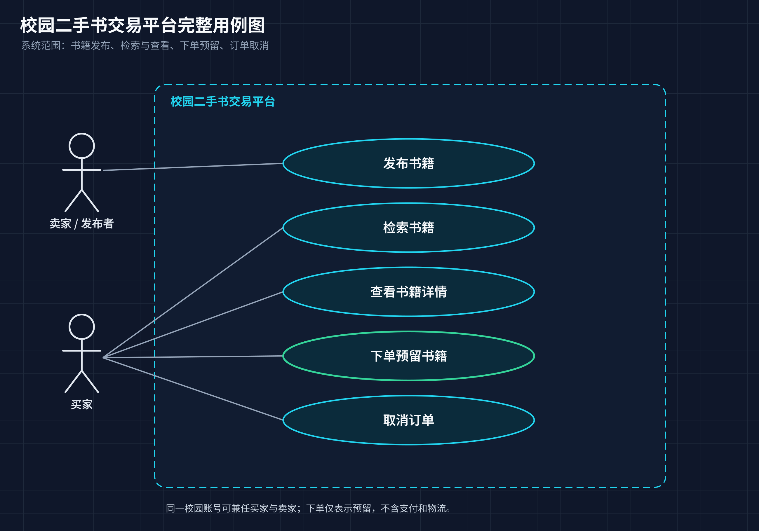
图：校园二手书交易平台完整用例图
三个详细用例与验收条件
详细用例：发布书籍
目标：卖家为一本实体书创建可供校园用户检索和预留的发布记录。
主要参与者：卖家（发布者）。
触发条件：卖家选择发布书籍并提交书籍信息。
前置条件：卖家使用预置测试账号进入平台；待发布书籍由卖家持有，且尚未为同一本实体书建立本次发布记录。
成功后置条件：系统建立一条发布记录，书籍状态为可售；一条记录代表一本实体书。
失败后保证：本次请求未通过校验时不产生新的可售发布记录，其他发布记录不受影响。
正常流程
卖家：打开发布书籍页面。
系统：显示书名、作者、类别、成色和价格等必填信息，并说明描述和封面可以选填。
卖家：填写书籍信息并提交；每条发布只对应一本实体书，多本同款书分别发布。
系统：检查必填信息和价格范围；价格不得为负。
系统：保存发布记录并将书籍状态设为可售，向卖家返回成功结果和书籍信息。
异常与备选流程
必填信息缺失：系统指出缺少的字段并拒绝提交；不创建发布记录，卖家补齐后可重新提交。流程结束。
价格不合法：价格为负或格式不合法时，系统提示应填写不小于零的人民币金额；拒绝提交，且不创建发布记录。流程结束。
关联需求
卖家发布书籍；必填信息校验；一条发布记录对应一本实体书。
验收条件
• 给定卖家已填写书名、作者、类别、成色和不小于零的价格，提交后系统创建一条可售发布记录。
• 给定必填字段缺失，卖家提交后系统说明缺失项且不创建可售记录。
• 给定价格为负，卖家提交后系统拒绝发布并说明原因。
详细用例：下单预留书籍
目标：买家为一本当前可售的书建立一个有效预留订单。
主要参与者：买家。
触发条件：买家在书籍详情页提交预留请求。
前置条件：买家使用预置测试账号进入平台；目标书籍已有发布记录。是否可售必须在处理请求时重新检查，不能只依赖买家打开页面时看到的状态。
成功后置条件：系统建立一个有效预留订单，书籍状态变为已预留；同一本书不能再产生第二个有效订单。
失败后保证：本次请求不产生有效新订单；已有订单和书籍预留状态保持不变。
正常流程
买家：从检索结果中选择一本书，查看详情并提交预留请求。
系统：核验请求者不是该书发布者，并重新检查书籍当前是否可售、是否已有有效订单。
系统：若书籍仍可售且没有有效订单，建立有效预留订单，并将书籍改为已预留。
系统：向买家返回下单成功及订单确认信息。
异常与备选流程
书籍已不可售：书籍已被预留或不可售：若处理请求时发现书籍已不可售或已有有效订单，系统拒绝请求并提示书籍已被预留；不创建新订单，也不改变原订单和书籍状态。流程结束。
发布者本人下单：买家是发布者本人：系统拒绝请求并提示不能预留自己发布的书；不创建订单，书籍仍可供其他买家下单。流程结束。
多人同时下单：多人同时请求：系统只确认一个成功受理的请求；其他请求提示书籍已被预留并失败。处理结束后同一本书只有一个有效订单。
关联需求
买家预留可售书籍；发布者不能预留自己的书；同一本书最多一个有效订单；失败请求不改变已有状态。
验收条件
• 给定一本书已发布且可售、请求者不是发布者，买家提交后系统建立一个有效订单、将书籍设为已预留并反馈成功。
• 给定书籍已有有效订单，另一买家提交请求后系统拒绝，不新增有效订单，原订单和书籍状态不变。
• 给定请求者是书籍发布者本人，其提交预留请求后系统拒绝且不创建订单。
• 给定两名符合条件的买家同时请求同一本可售书，处理完成后一个请求成功、另一个失败，且只存在一个有效订单。
详细用例：取消订单
目标：买家取消自己尚未取消的有效预留订单，使对应书籍恢复可售。
主要参与者：订单买家。
触发条件：买家在自己的有效订单中选择取消。
前置条件：订单存在且处于有效状态；发起者使用预置测试账号进入平台。
成功后置条件：原订单失效，书籍恢复可售，订单历史保留。之后其他买家可以重新请求预留。
失败后保证：订单和书籍状态保持不变；针对旧订单的重复取消不能改变该书后来产生的新订单。
正常流程
买家：打开自己的有效订单并选择取消。
系统：检查当前用户是否为订单买家，并检查订单是否仍然有效。
系统：使该订单失效，将对应书籍恢复为可售状态，保留订单历史。
系统：向买家返回取消成功结果。
异常与备选流程
非本人取消：非订单买家发起取消：系统拒绝请求并说明只有订单买家可以取消；订单、书籍状态均不变。流程结束。
重复取消：订单已取消或已失效：系统提示订单不能再次取消；不重复改变书籍状态。流程结束。
旧请求晚到：旧订单取消请求在书籍已有新预留后到达：系统只处理旧订单，不得使新订单失效或将书籍改为可售；请求拒绝并保留当前新订单状态。流程结束。
关联需求
只有订单买家可以取消；取消成功后订单失效、书籍恢复可售、历史保留；旧请求不影响新订单。
验收条件
• 给定买家有一本书的有效预留订单，提交取消后原订单失效、书籍恢复可售且历史仍可查询。
• 给定发起者不是订单买家，其提交取消后系统拒绝，原订单和书籍状态不变。
• 给定订单已取消，买家再次提交取消后系统不重复改变状态。
• 给定旧订单取消后该书已被另一买家重新预留，旧请求再次到达后新订单仍有效，书籍仍为已预留。
需求与用例对应关系
需求主题 | 对应用例
发布信息必填校验；一条发布对应一本实体书 | 发布书籍
按关键词和类别检索；查看书籍详情与当前状态 | 检索书籍；查看书籍详情
买家预留可售书籍；禁止自购；同一本书最多一个有效订单 | 下单预留书籍
只有订单买家可取消；取消后恢复可售并保留历史 | 取消订单
检索响应时间目标和检索任务易用性目标 | 检索书籍；查看书籍详情
订单状态一致性目标 | 下单预留书籍；取消订单

